В.В. КОРЧАГИНА,
преподаватель биологии гимназии № 14,
г. Одинцово, Моск. обл.

Задачи по генетике

Наследование признаков, сцепленных с полом
Задача 1. Отец и сын – дальтоники, а мать различает цвета нормально. Правильно ли будет сказать, что в этой семье сын унаследовал дальтонизм от отца?
Ответ. Нет, неправильно.
Генотипы:
отец – X^{d}Y (d – ген дальтонизма);
мать – Х^{D}Х? (D – ген нормального зрения);
сын – X^{d}Y.
Ген дальтонизма сцеплен с X-хромосомой, которую сын получает от матери. Следовательно генотип матери – Х^{D}X^{d} (носительница рецессивного гена), поэтому дальтонизм сын наследует от матери.
Задача 2. У родителей с нормальной свертываемостью крови родился сын, страдающий гемофилией. Объясните почему.
Ответ. Ген гемофилии (h) рецессивен и сцеплен с Х-хромосомой. Из условия задачи видим, что родители здоровы по этому признаку. Х-хромосому сын получает от матери. Следовательно: генотип отца – X^{H}Y, матери – X^{H}X^{h}, сына – X^{h}Y.
Причиной рождения больного сына следует считать мать – носительницу гена гемофилии.
Проверка.
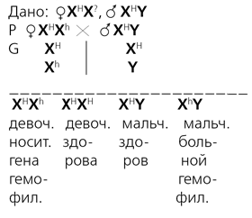
Задача 3. Мужчина, страдающий глухонемотой и дальтонизмом, женился на женщине, нормальной по зрению и слуху. У них родились глухонемой сын и дочь – дальтоник с нормальным слухом. Какова вероятность рождения здорового ребенка от этого брака? Какова вероятность рождения ребенка, страдающего двумя аномалиями? Дальтонизм – рецессивный сцепленный с полом признак, а глухонемота – рецессивный аутосомный признак.
Решение. Запишем данные:
А – ген нормального слуха;
a – ген глухонемоты;
X^{D} – нормальное зрение;
X^{d} – дальтонизм.
Сын – аа X^{D}Y.
Дочь – дальтоник.
Мать – здорова.
Отец – аа х^{d}у.
Чтобы ответить на поставленные в задаче вопросы, следует определить генотип матери. Рассуждаем так: глухонемой сын получает рецессивные генотипы (а) как от отца, так и от матери, а дочь-дальтоник получает рецессивные гены (d) как от отца, так и от матери. Следовательно генотип матери – АаX^{D}X^{d}(гетерозиготна по обоим признакам).
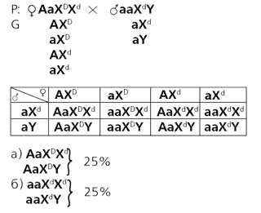
Ответ: а) вероятность рождения здорового ребенка – 25%; б) вероятность рождения ребенка с обоими аномалиями – 25%.
Задача 4. У кошек желтая окраска шерсти определяется доминантным геном В, черная – b, гетерозигота (Вb) имеет черепаховую окраску шерсти. Ген В сцеплен с полом. Короткая шерсть доминирует над длинной и определяется аутосомным геном.
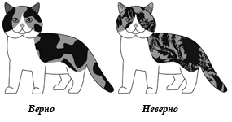
А) Какое потомство можно ожидать от короткошерстного черного кота и длинношерстной желтой кошки?
Б) Какое потомство можно ожидать от короткошерстных черного кота и черепаховой кошки. Может ли кот иметь черепаховую окраску шерсти?
Ответ:
А) АаX^{B}X^{b}  50% | АаX^{B}Y  50%
50% – короткошерстных черепаховых кошек;
50% – короткошерстных желтых котов.
Б) Все короткошерстные:
25% – черепаховые;
25% – черные;
коты – 25% желтые;
25% – черные.
Коты черепаховую окраску имеют редко, только если в яйцеклетке будет 2 X-хромосомы.
Задача 5. Женщина-правша, оба родителя которой имеют нормальную свертываемость крови, выходит замуж за мужчину-правшу, страдающего гемофилией. Известно, что мать мужчины была левшой. Какое потомство следует ожидать от этого брака?
Ответ. Все правши. Девочки являются носительницами гена гемофилии, но фенотипически здоровы; мальчики здоровы.

Тригибридное скрещивание
Задача 6. Женщина-правша, кареглазая с веснушками на лице, гетерозиготная по всем трем признакам, вышла замуж за мужчину-левшу, голубоглазого и без веснушек на лице. Могут ли у них родиться дети, похожие на отца? Какая часть детей будет похожа на отца?
Решение.
А – ген праворукости;  а – ген леворукости;  В – ген карих глаз;  b – ген голубых глаз;  С – ген наличия веснушек;  с – ген отсутствия веснушек;  Мать: АаВbСс  Отец: ааbbсс | Р  G | АаВbСс  АВС  АВc  АbС  Аbc  аbс  аВС  аВс  аbС | х ааbbсс  аbс
________________________________
F1 – ?
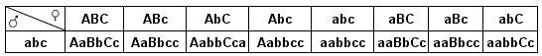
Ответ: Да могут: 1/8 часть с генотипом aabbcc.

Источник: http://bio.1september.ru/view_article.php?ID=200702205

